**项目总结报告**

**项目名称：Advanced-Study**

**——软件需求分析原理与实践**



课 程： 软件需求分析原理与实践

题 目： Advanced-Study

专业班级： 软件工程1901

小组成员： 张丁元、童奕伟、王泰吉、张淇、郑森瑞

项目小组： G01小组

指导教师： 杨枨

| **版本** | **修订日期** | **修订人** | **修订说明** | **修订状态** | **审批日期** | **审核人** | **批准人** |
| --- | --- | --- | --- | --- | --- | --- | --- |
| 0.0.1 | 2022-06-09 | 童奕伟 | 首次创建 | S | 2022-06-09 | 张丁元 | 张丁元 |
| 0.0.2 | 2022-06-13 | 张丁元 | 添加 | A | 2022-06-13 | 童奕伟 | 童奕伟 |
| 1.0.0 | 2022-06-13 | 童奕伟 | 添加&修改 | A&M | 2022-06-13 | 张丁元 | 张丁元 |

**修订状态：S--首次编写，A--增加，M--修改，D--删除；**

**日期格式：YYYY-MM-DD。**

**目录**

**1 范围 4**

**1.1 标识 4**

**1.2 系统概述 4**

**1.3 文档概述 4**

**1.4 引用文件 4**

**2 项目进度 4**

**2.1 第一周 4**

**2.2 第二周 4**

**2.3 第三周 4**

**2.4 第四周 4**

**2.5 第五周 4**

**2.6 第六周 4**

**2.7 第七周 5**

**2.8 第八周 5**

**2.9 第九周 5**

**2.10 第十周 5**

**2.11 第十一周 5**

**2.12 第十二周 5**

**2.13 第十三周 5**

**2.14 第十四周 5**

**2.15 第十五周 5**

**2.16 第十六周 5**

**3 项目分工 5**

**3.1 总体工时概览 5**

**3.2 张丁元任务分工 6**

**3.3 童奕伟任务分工 6**

**3.4 王泰吉任务分工 6**

**3.5 张淇任务分工 6**

**3.6 郑森瑞任务分工 6**

**4 小组总结 6**

**4.1 组长：张丁元 总结 6**

**4.2 组员：童奕伟 总结 6**

**4.3 组员：王泰吉 总结 6**

**4.4 组员：张淇 总结 6**

**4.5 组员：郑森瑞 总结 6**

**5 绩效评定 7**

1. **范围**
   1. **标识**

标题：项目总结报告

简称：PSR（Project Summary Report）

缩略词语：

TBD：to be determined 待定

SRS：Software Requirements Specification

定义：

版本（Version）：一个文件或目录的演进过程，对文件或目录的每一次修改都会产生一个版本。

* 1. **系统概述**

本系统开发的意图：

在此需求规格说明书对“Advanced-Study”网站做了全面细致的用户需求分析，明确所要开发的网站应具有的功能、性能与用户界面，使系统分析人员及开发人员能清楚地了解用户的需求。

**应用目标：**

浙大城市学院计算学院的全体师生，其余学院对计算学院课程有兴趣部分学生。

**作用范围：**

浙大城市学院

* 1. **文档概述**

《SRA2022-G01-项目总结报告》的编制是为了说明“Advanced-Study”项目在项目收尾阶段的总结本项目开发工作的经验，说明实际取得的开发结果以及对整个开发工作的各个方面的评价。

* 1. **引用文件**

[1] 《软件需求》 清华大学出版社 Karl Wiegers, Joy Beatty著 李忠利 李淳 霍金健 孔晨辉 译 2016年3月第3版

[2] 《UML2 基础、建模与设计教程》 清华大学出版社 杨弘平 等 编著

[3] 《IT项目管理》 机械工业出版社 Kathy Schwalbe 著 孙新波 朱珠 贾建锋 译 2017年10月第1版

小组内部文件：

《SRA2022-G01-软件需求规格说明书SRSv1.1.0》

《SRA2022-G01-张丁元个人总结报告》

《SRA2022-G01-童奕伟个人总结报告》

《SRA2022-G01-王泰吉个人总结报告》

《SRA2022-G01-张淇个人总结报告》

《SRA2022-G01-郑森瑞个人总结报告》

1. **项目进度**
   1. **第一周**

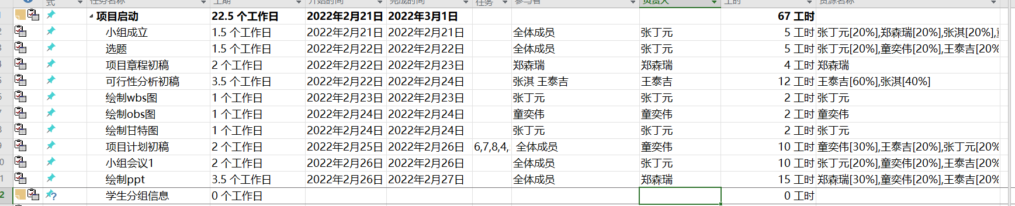

* 1. **第二周**

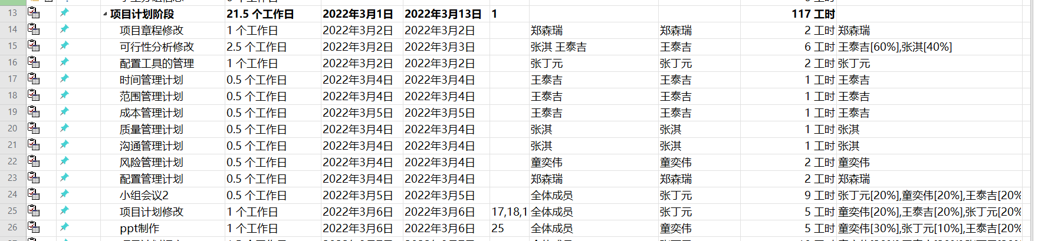

* 1. **第三周**

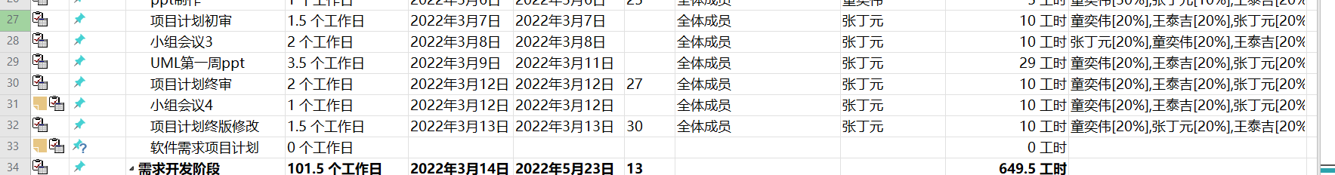

* 1. **第四周**

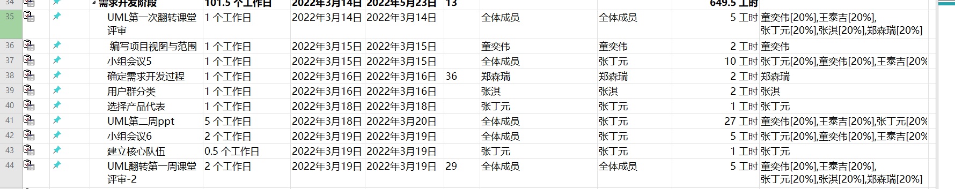

* 1. **第五周**

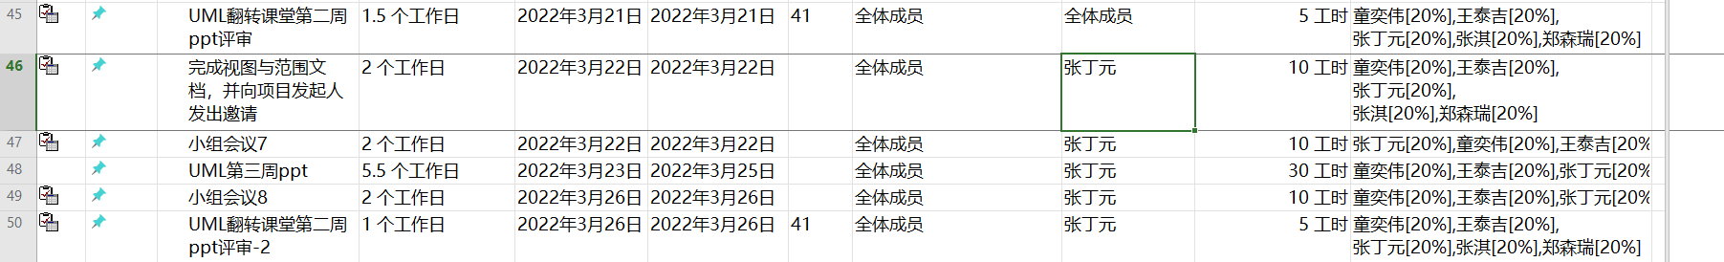

* 1. **第六周**

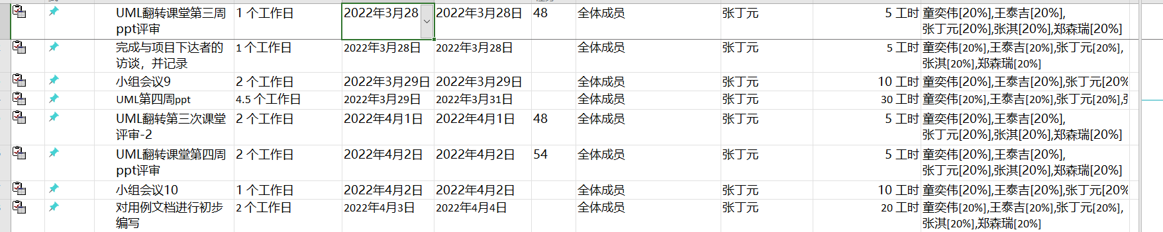

* 1. **第七周**



* 1. **第八周**

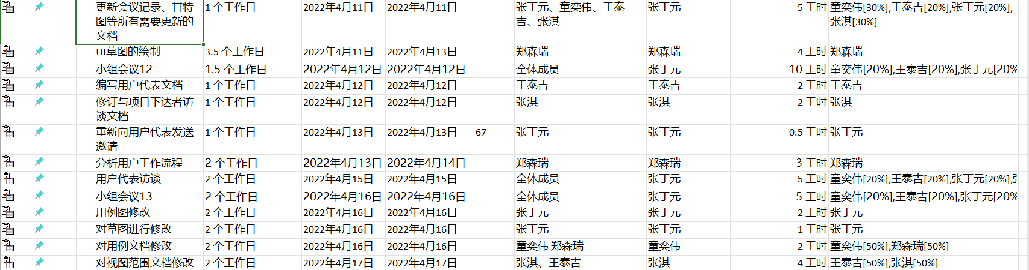

* 1. **第九周**

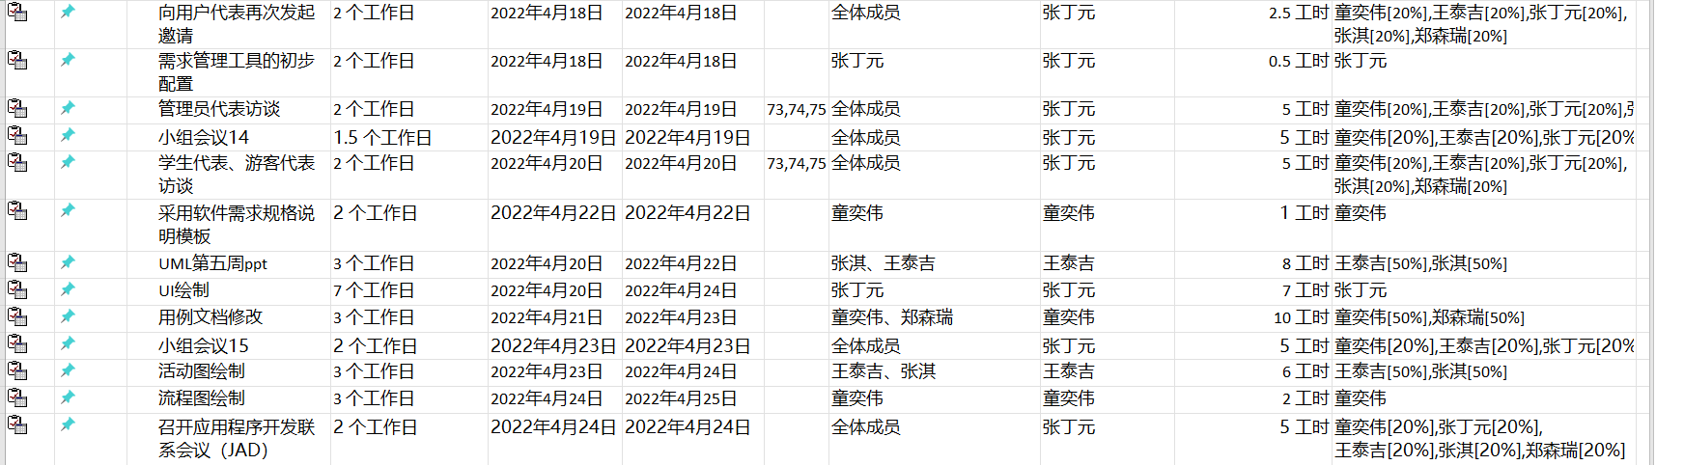

* 1. **第十周**

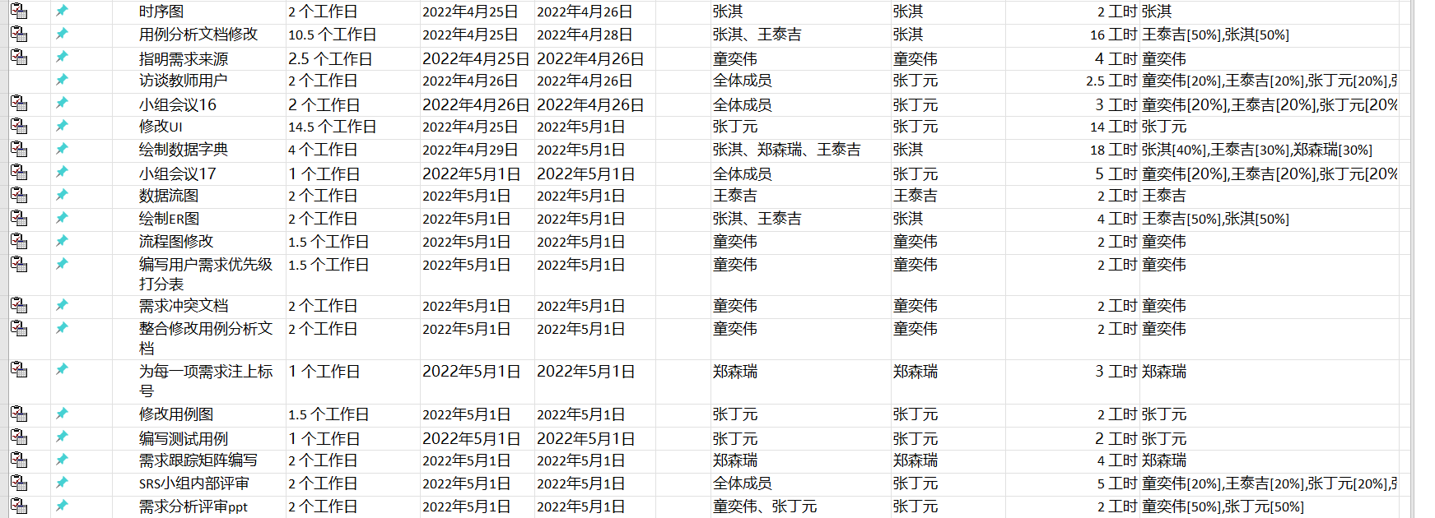

* 1. **第十一周**

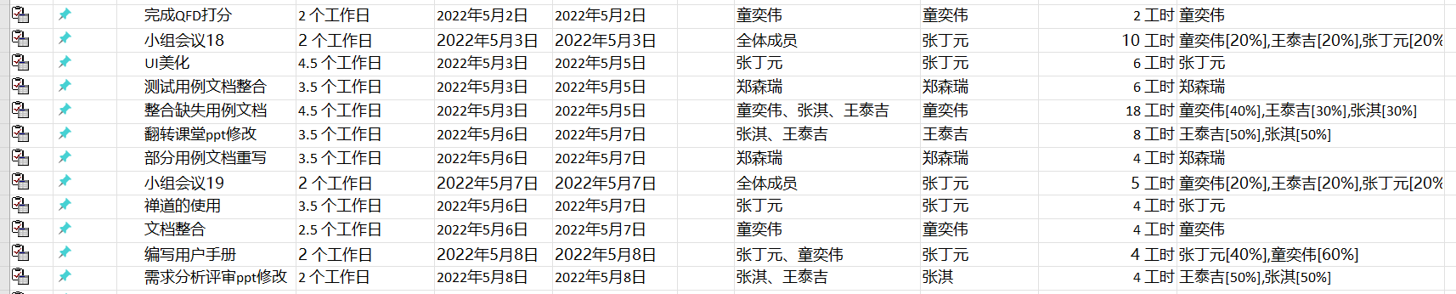

* 1. **第十二周**

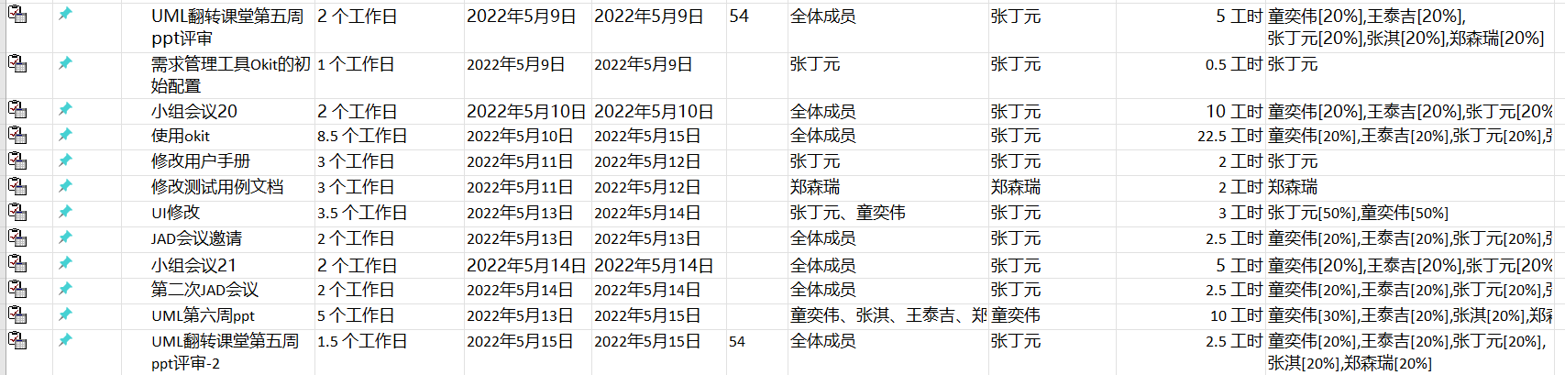

* 1. **第十三周**

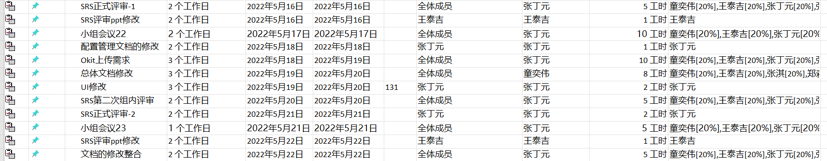

* 1. **第十四周**

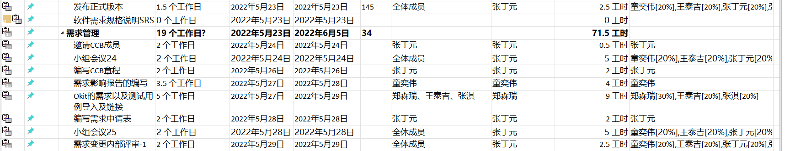

* 1. **第十五周**

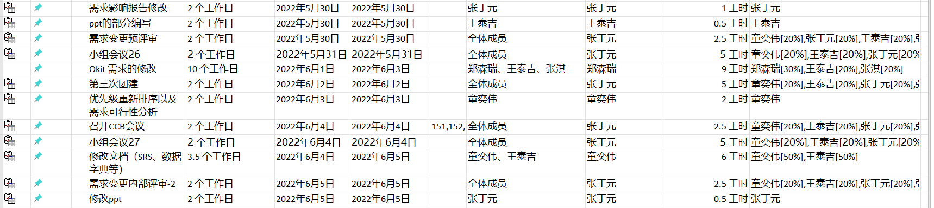

* 1. **第十六周**

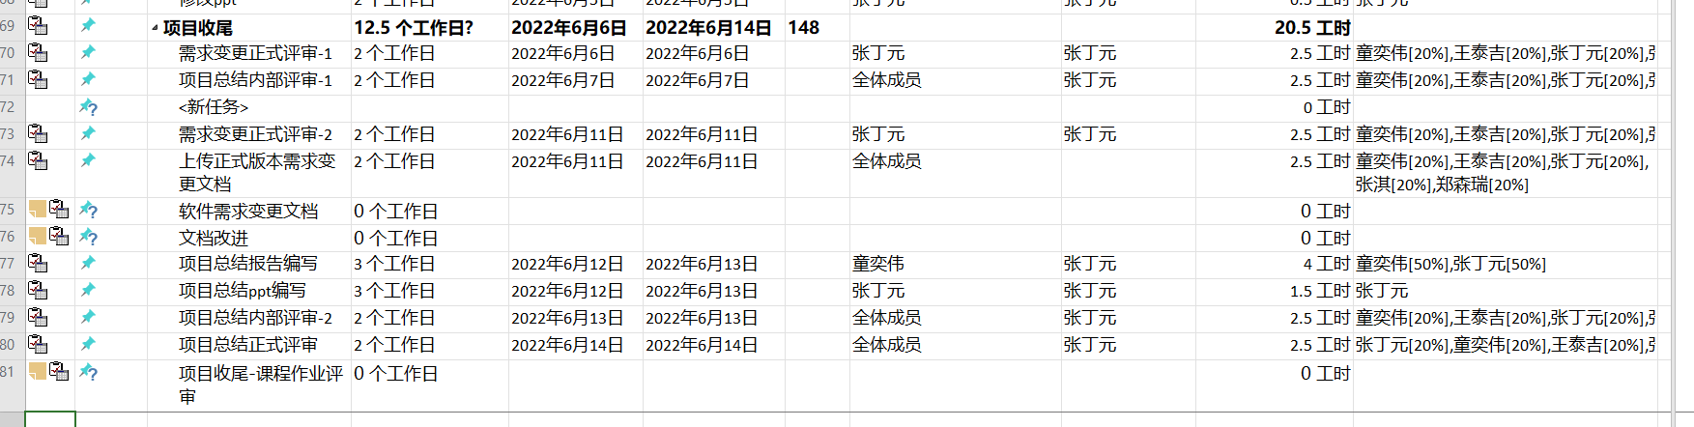

1. **项目分工**
   1. **总体工时概览**

|  |  |
| --- | --- |
| 人员 | 总工时 |
| 张丁元 | 189.5 |
| 童奕伟 | 181 |
| 郑森瑞 | 178.5 |
| 张淇 | 184.5 |
| 王泰吉 | 190 |

* 1. **张丁元任务分工**

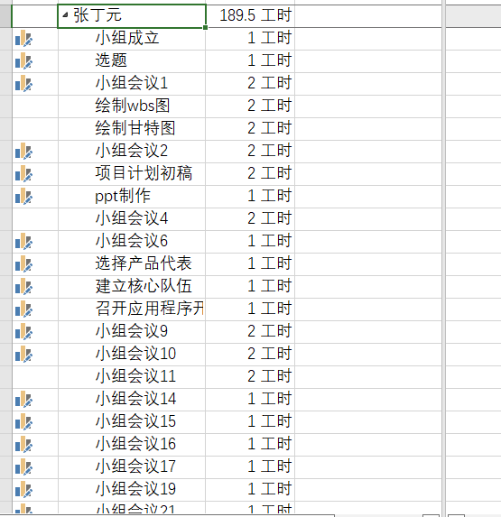

* 1. **童奕伟任务分工**

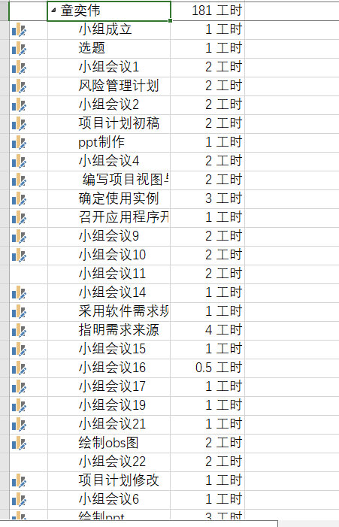

* 1. **王泰吉任务分工**

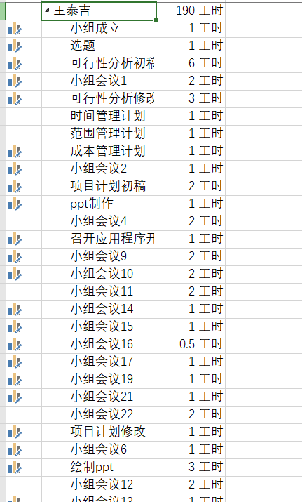

* 1. **张淇任务分工**

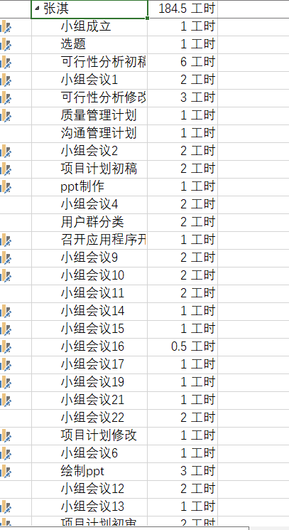

* 1. **郑森瑞任务分工**

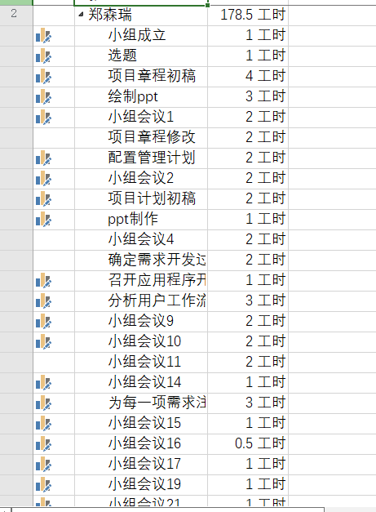

1. **小组总结**
   1. **组长：张丁元 总结**

一个学期的课程过的蛮快的，转眼我们小组就经历了项目的需求工程阶段，有项目启动、项目计划、需求开发、需求管理、项目收尾五个阶段，我们小组选择的是常规选题，我们小组的项目名称是Advanced-Study，在这个整个过程中，因为我是组长，所以还要统筹大家，给组员安排任务，除了这些，我主要负责甘特图和WBS工作表的更新。而且学会了使用Axure RP 绘制原型，我们小组的原型就是我全权负责的，在这个原型上我花了挺大的功夫，然后这个软件一开始上手还蛮难的，但是我对界面的样子已经有了大致的雏形，所以就由我来负责了，然后后面完成界面原型，接着完成了测试用例和用户手册，还负责了需求变更部分，统筹组员进行okit的需求导入，邀请CCB委员等。

这次项目还是让我学会了很多东西的，深刻感受到了身为项目经理的不容易，因为我的安排不当，有好几回调动不起组员的积极性，任务完成的效率极低，所以我的沟通交流能力还有待提升，作为组长负有主要责任。好在团队成员相互提携，互帮互助，才得以度过这一难关。但是在交流沟通中还是没能很好的形成一个真正团队该有的高效性，只能说还是没有掌握真正的团队沟通的诀窍，这需要我们小组在以后的学习和更多的项目经历中获得更多宝贵的经验与教训。

* 1. **组员：童奕伟 总结**

这学期的软件需求分析原理与实践是我在大学里第一次也是最后一次上杨枨老师的课，也是很难得认真地全程仔细学完知识内容的一门课。感想良多，下面分点叙述：

1. 通过这一学期的课程，我学习到了很多软件需求工程方面的知识，比如整体流程大概应该是怎么样的，启动了项目后要先写项目计划书、项目章程，对项目进行可行性分析，大致没什么问题了后，就要开始对我们的需求进行获取，获取前要注意先编写Vision & Scope文档即视图与范围文档，然后要对项目的用户群体进行分类，并找到用户群的代表。之后可以通过访谈等方法获取需求，并可通过JAD会议和用户确认或对需求提出建议。在需求基本上确定后就要开始记录需求，也就是整个课程中最痛苦的但也最重要的软件需求规格说明书的编写了。还要注意一些需求变更的可能，准备好相关资料以及组成CCB委员会，以备需求变更的情况。
2. 一般的情况下每件事都会有输入输出，通过输入输出来记录会不容易漏掉关键文件。
3. 团队合作，毕竟小组形式，之后在外面也是要通过团队的形式来进行我们的项目的，团队合作是必不可少的一点，但是总是会遇上团队不配合等情况，这时候就需要我们进行团建了，通过团建来促进团队内部关系更为融洽；同时经常开会，注意记录也是很重要的。
4. 在本次课程中，我主要负责了整合文档以及会议的记录，同时由于我们的组长并不是很擅长管理，也兼顾了一部分的统筹分配的职责。我意识到了文档的格式标准是很重要的，这是决定了文档质量好坏的核心；同时统筹分配也是一门很深的学问，还有待提高的空间。

最后很感谢杨老师一学期的认真负责，从这学期的课上我学到了很多。

* 1. **组员：王泰吉 总结**

要谈到整个过程学到的最大的东西大概就是明白了完成一个项目所需要的需求分档到底要详尽到什么程度，以及需求文档对于整体项目又起到了一个什么程度的作用。

我们选择的是常规选题，对于这个选题，对于这个项目，我们从开始就制订了一系列标准，布置好每一个项目里程碑。尽我们所能，去学习、去实践，将理论与项目合一，尽到每一个人自己应有的责任，完成好项目经理布置下的每一项工作。开发初期的一系列问题都要提前考虑到，比如需求如果发生变更，那首先要确定这个变更对项目整体的影响，比对计划的变更，再考虑可行性等等，所以文档确实成为了完成一个项目的另一种生命线，为了能让程序更好的被理解，被运行，被维护；为了让开发的效率提高，沟通更为便捷，甚至是甲方乙方之间的需求认知更为统一化。一个个文档应对而生，有的记录整体项目的计划，保证一切按计划进行，不脱轨，按时完成的项目才是好项目，期间主要也学习和用到了UE的思维思路，从UE的思路出发，确定好直播教学选题，确定风格特点，比对网络上有的模范样例，分析优劣以及其功能点总结其逻辑流程从而确定选题；再到调研询问各类代表来获取确定的需求，小组讨论进行头脑风暴分析用户的“说，想，做，感”得出中心之路，确定选题的亮点以及中心线，之后就是画草图期间讨论确定，完善细化修改需求，确定方框位置以及功能，逻辑线交互。然后进行讨论细化后形成低保真模型，对于不够清晰的低保真模型还需要提供案例描述，方便观看理解并最终完成高保真模型，可以说从UE上也学到很多关于项目完成的东西。

然后就是整个学期的学习下来还是能感到自身的不足，为了尽快让团队像一个团队的样子，我们比起上学期的软件工程更加频繁的进行团建，更恰当分配任务，互相交流所需所得。但个人时间把控能力仍然偏弱，实时进度反馈更新跟进程度不足等等都是我遇到的问题，万幸我们的组员组长都是相当可靠的，总能够互相提携着前进，虽然过程中发生过争吵冲突，但最后大家伙儿还是能一码归一码的好好合作，把一个个该过的问题给它过了，一个个该爬的坑都给它爬过去，最终也算是完成了软件需求。

* 1. **组员：张淇 总结**

不知不觉中，时间过的很快，一下子就又到了期末，软件需求分析原理与实践这门课也到了要说再见的时候了，所以在这快要结束的时候，我在这里做一个个人的总结报告。

我们这次的选题是常规选题，是做一个能帮助我们软件工程学生和老师更好的相互沟通，学生更好的学习知识，老师更好的传授知识的一个平台。我们给它去了名字是叫AS。全称是Advanced-Study，翻译过来是更高级的学习的意思，也预示着我们的平台能够让我们更高级的学习。做这个项目的过程中，我们有过迷茫，不知道到底该以怎样的形式来让学习的方式更加有效，最开始做的方向也有错误，但是在完善的过程中，我们通过组内自己的讨论，通过与杨枨老师的沟通，一步步明确我们产品最后的目标，确定了我们的产品最后是以视频的形式来使学习更加有效。在做这个项目的过程中，我也学会了使用很多工具，比如说staruml，git，okit等等等等。可以说是收获满满，在杨枨老师的辛勤教导下，也让我明白了一个产品从确定到产生一系列不容易的过程，让我们在步入社会前，提前适应以后工作的状况。

总的来说，在大三下学期，在我们实习前，我们能够在杨枨老师的教导下，学习这门软件需求分析原理与实践是我们的福气，它不仅能让我们收获满满，更能让我们提前适应社会的工作环境。

* 1. **组员：郑森瑞 总结**

在软件需求分析这门课中，主要学习的东西就是如何进行有效的项目管理和对软件的需求进行准确的分析和获取。

我们的选题是常规选题，但是我认为选题并不重要，重要的是在这个项目中，怎么进行项目管理和需求分析获取的方法。 做一个软件，我们应该从用户的角度出发，不能按照我们自己的想法去意淫，一切都要从实际出发，向用户一点点确认，否则即使做的再好，不符合用户的需求，那仍旧是一个错误，是一个需要进行改正的东西。

在这个项目中，我们要把书本中的知识变为我们的实际操作，我更加清晰明白的了解到了做一个项目的流程和大致的方法工具。一个项目的开展，要从项目章程开始，然后进行可行性分析，获取需求，然后制作出相应的原型，不仅如此，还要制作相关的用例，以及相关的用例描述、测试等等操作，甚至还要进行需求的变更，最终把这汇总才能形成软件需求规格说明书。

这个学期下来，我深深的感受到了自身的不足，很多时候都是茫然无措，需要不断的交流，获取相关知识，再能一步步的把这个项目进行下去，万幸的是我的团队十分可靠，能够相互扶持，安慰，鼓励，解决一个个的问题，最终才能完成这个项目。

* 1. **项目中的问题、经验、教训**

**张丁元：**

因为是第一次接触需求工程，所以很多东西是不清楚的，都是照着书上的模板一步步来，但是整个项目过程下来，还是会有很多顺序不对的事发生，比如没有优先级打分好就进行下一步操作等。还有就是很多工具的使用，比如project、Axure RP、StartUML等工具，需要花不少的时间先进行学习使用，并不是那么简单上手。

最后得出的经验有：

1. 要按照需求工程的顺序一步步来，顺序出错了之后会导致很多东西需要返工。
2. 团建还是非常有益的，可以加强组员之间的联系。

**童奕伟：**

1. 团队合作十分重要，要做好统筹管理，同时注意团队的内部感情；
2. 学习还是得要先有一个整体的大概了解再细分，不然自下而上的学习很有可能因为顺序错误导致要重新费很大功夫补救；
3. 一般的事件都会有输入输出，可以借此来复查是否有漏文档等；
4. 文档的质量好坏首先取决于文档的基础规格。

**王泰吉：**

1. 合理完善的项目计划对于整个项目的推进有非常大的助力，一定程度上决定了项目的总体效率，只有在一开始就高屋建瓴地指定每一步，按照每一个里程碑完成，才能做到对效率和质量的双重保障

2. 项目成员之间的联系程度也决定着项目的效率，明确的分工，完善的责任制度同样也是项目健康运行的必要条件

3. 完成计划不拖沓，只有始终保持着效率，避免最后期限才去完成一堆挤压的任务

**张淇：**

1. 最开始对团建不以为然，最后团建了才知道，团建的意义也是很大的，他能很大程度的激励组员，有一个积极良好的小组环境
2. 当项目比较大的时候，画ER图，画概念模型等图的时候，真的很复杂。
3. 管理工具和配置工具熟练使用了之后，对项目的帮助确实很大。
4. 合理的分配工作，安排工作，规划工作对于项目的顺利推进特别有帮助

**郑森瑞：**

1. 百度搜索不一定能找到自己想要的问题答案，有很多东西看书会更加清晰明了
2. 与用户的交流十分重要，任何一点理解差错，都可能会使许多的工作努力付之东流
3. 在熟练使用相关的管理工具、配置工具等工具后能够有效的提高项目效率
4. 在团队合作中可能会出现矛盾等各种问题，这种时候团建很就很有必要，默契的团队能够使合作更加有效舒适
5. **绩效评定**
   1. **具体评分**

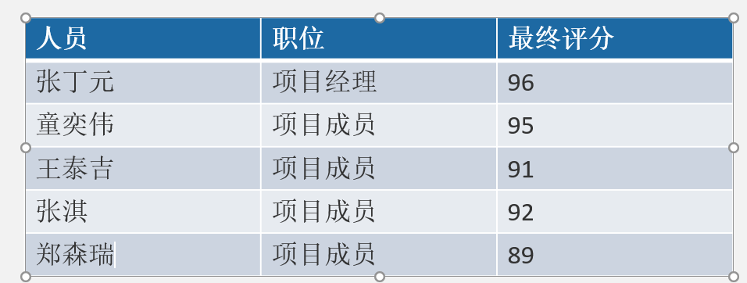

* 1. **组长对组员的评价**

**童奕伟：**

童奕伟同学主要负责文档的编写与整合，小组中的文档整合都经过他手，所以他也是小组内的核心之一，虽然他总是需要提醒才能去完成任务，甚至提醒也没有什么实际性效果，但是他总能在deadline之前把任务完成好。最主要的还是需求规格说明书的编写，可以说是全权由他一人负责整合其他组员写好的内容。并且，他还是小组的会议纪要编写员。作为文档编写员，童奕伟同学完成的非常出色。同时，他与组长一起，给其他组员进行任务分配，与组长或是小组成员进行进一步的沟通与交流，确保能够满足课程要求的目标。

**张淇：**

张淇同学在这学期的项目中，在需求获取与分析阶段，主要负责了数据字典的编写以及视图与范围文档的编写，同时还负责去看周一上完课之后的回放，提取其中有用的内容分享给组员，同时在需求变更阶段，与另两名组员一起，在组长的安排下进行okit的需求录入，很好的完成了需求录入的任务，但是张淇同学的积极性不高，经常需要人提醒才能完成自己的任务，虽然偶尔会差强人意，但总体上还可以。

**郑森瑞：**

郑森瑞同学在项目开始阶段，全权负责完成了项目章程这一块，后面在需求阶段，一开始与组长一起负责界面原型，但是后面因为做的效果并不是很好，而且与组长达不成一致，所以最后还是由组长一人负责界面原型，后面负责用例描述需求模板的编写，完成好每一个大部分需求的用例描述，但是其实文档的内容部分完成的并不是很理想，做完还需要返工，在需求变更阶段，与组长对接，负责完成okit的需求录入，并把组长提醒的告知其他两位组员，所以总体来说，郑森瑞同学还有待提升。

**王泰吉：**

王泰吉同学在项目的整个阶段中主要负责了项目可行性分析，数据字典、数据流图等文档的编写，后面几次的UML翻转课堂的ppt都是由王泰吉同学编写的，虽然ppt的排版不是很理想，但是内容还是很充实的。很多任务虽然最终还是完成了，但是效率不是很高，在需求变更阶段，与另外两门组员一起进行okit的需求导入。